Proyecto de Investigación
Plataforma(s) oclusal(es) implantosoportada(s) o mixta y otras particularidades
Autor
Dr. Don Francisco Hernández Altemir
Fray Luis Amigó, 8, Planta 0, Letra B
(50006)

Colegiado Médico: 505004161
Colegiado Estomatólogo: 5000218

Tels.: 976 27 07 19 – 616 46 38 37

drhernandezaltemir@yahoo.es

DNI: 00310599F

Plataforma(s) oclusal(es) implantosoportada(s) o mixta y otras particularidades
Autor: Dr. Don Francisco Hernández Altemir
Resumen
Es un hecho, que sobre todo, las prótesis sobreimplantadas, son determinantes de afecciones diversas, en las áreas peri y pararimplantarias, así como, de gingivoestomatitis, mucositis, etc., que para prevenirlas en lo posible, requieren, entre otras, medidas higiénicas complejas, que, incurren no pocas veces, en pacientes de edad, llevando a autocuidados engorrosos e incluso difíciles y claro, a visitas frecuentes, a especialistas, desde el área Dental, a la Oral y Maxilofacial…
Para obviar o prevenir, estos inconvenientes, hemos diseñado las Plataformas oclusales.
Material y Método
Los tratamientos protésico implantados y mixtos, son de uso común y sin necesidad de extendernos, tienen beneficios indiscutibles, pero también conllevan, cuidados higiénicos, que no siempre son fáciles de realizar y más, en personas de edad.
Estos fallos de higienización, son determinantes, en la aparición de afecciones gíngivomucosas y periimplantarias, que llevan no pocas veces, a la pérdida de los implantes de soporte e incluso, de piezas dentarias remanentes, por periodontitis, osteólisis y osteítis supurativas, para al final, determinar la extracción de las prótesis que soportan aquellos y para retirar alguno o todos los implantes e incluso piezas dentarias, que pudieran estar en el diseño, del soporte.
Para evitar, estas circunstancias, hemos desarrollado nuestro sistema de sustitución de lo convencional rehabilitador arriba expresado, con nuestra(s) Plataforma(s) oclusales implantosoportadas o incluso mixtodentosoportadas. Podría existir una plataforma dependiente del maxilar superior y otra, del mandibular y que como no puede ser de otra manera, ocluyen perfectamente, entre sí.
El procedimiento, es el convencional para la realización de prótesis implantosoportadas y mixtas, sólo que se adecua nuestra(s) plataforma(s), a las características especificas para cada paciente, pero de forma genérica podría ser, en un paciente desdentado total o parcial, de uno o ambos maxilares, el colocarle nuestro(s) dispositivo(s), para que en primer lugar, pudiera recuperar su capacidad masticatoria y en segundo lugar, si procediera además de la plataforma oclusal superior o ambas, con la(s) particularidades de añadir, si de la región inciso canina u otras, a nivel maxilar superior o ambos, a la plataforma, un esbozo de incisivos y caninos o de las piezas que se estimen necesarias, adosado a la misma(s), pero que claro, no llegaran a la zona gingivoimplantada y/o dental.
Conclusiones
El dispositivo oclusal, que proponemos, es simple y aplicable de forma tal, que el paciente recupere su capacidades funcionales, principalmente en cuanto a la masticación, deglución, fonación y resto de funciones orofaríngeas, aunque los aspectos estéticos, puedan estar algo más relegados (siempre se ha dicho, que la función, hace al órgano).

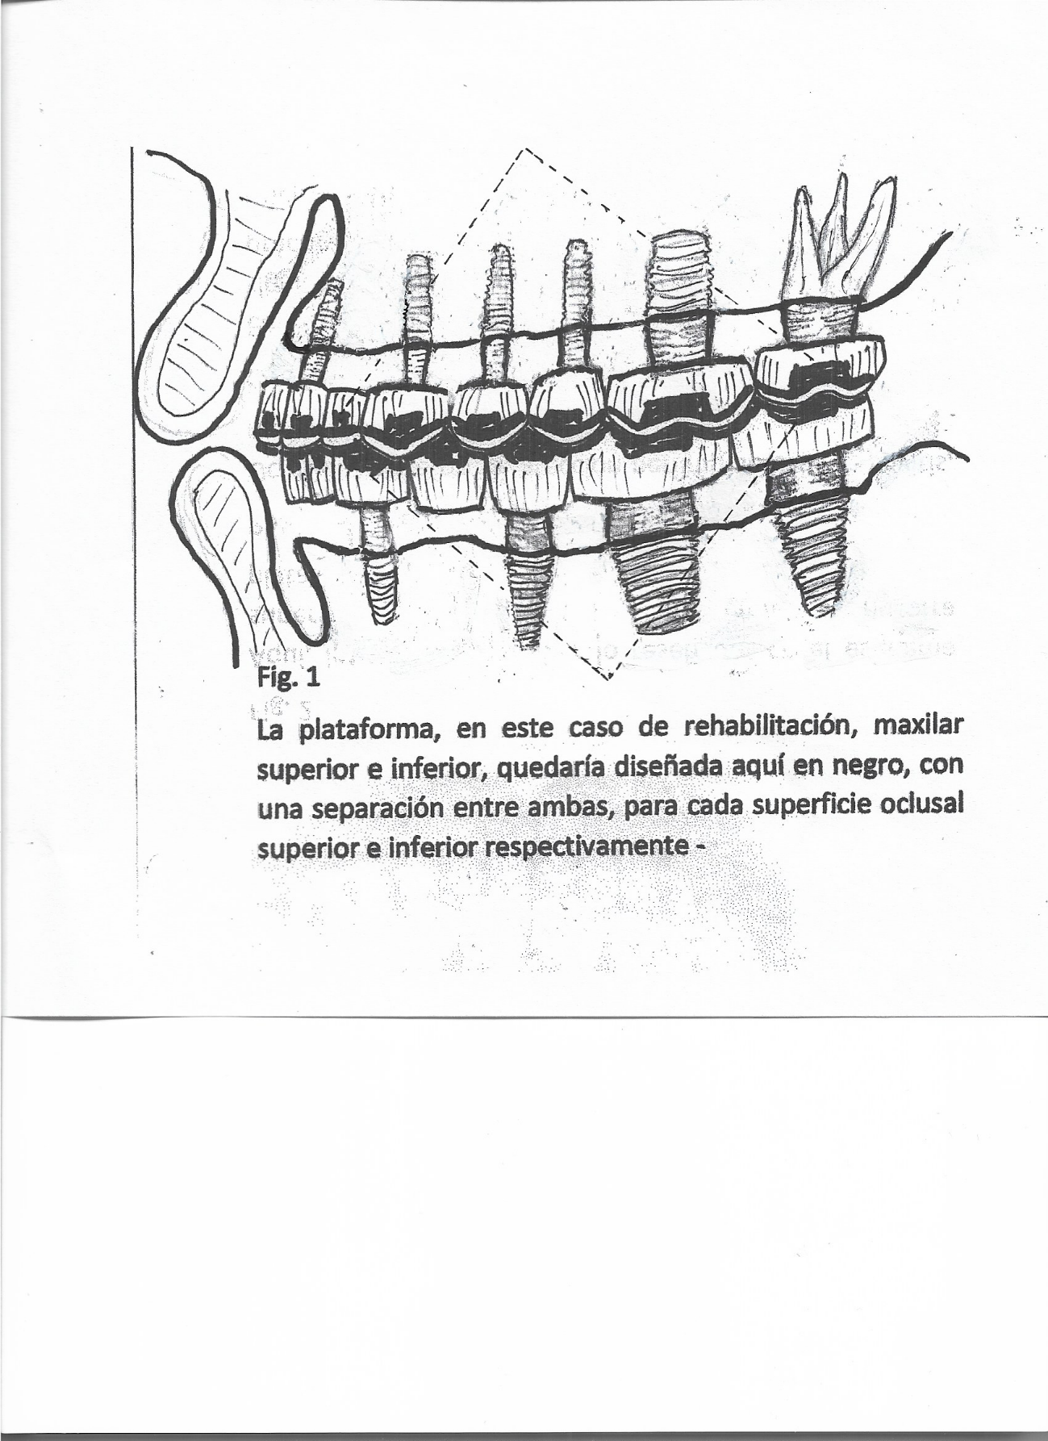

Palabras clave
Oclusión, plataforma, afección periimplantaria, Gingivitis, mucositis
Conflicto de intereses
En ningún aspecto de nuestro proyecto, nada, puede significar acciones, por nuestra parte, que no respeten la práctica ética.
Bibliografía
1- F. Hernández Altemir: Carta al Director: Rev. Esp. Cir. Oral y Maxilofac. 2008;30,1 (enero-febrero):58-60 © 2008 Ergon: Titanitis y perititanitis.
2-F. Hernández Altemir, Susana, Sofia y Elena Hernández Montero (Private Institute: Spain: No periimplantitis case ever seen!. ICOMS Hong Kong 2017 23rd International Conference ond Oral and Maxillofacial Surgery 2017, 31 March-3 April 2017.
3- Francisco Hernández Altemir*, Susana Hernández Montero**, Sofía Hernández Montero***, Elena Hernández Montero****, Manuel Moros Peña***** QUIMERISMO OCLUSAL (Con intenciones interactivas) en: http://www.medicinaycirugiaoralymaxilofacial.info
4. F. Hernández Altemir: Distinguido compañero: permítame, someter a su consideración la titulada "ITIS". Carta al Director: RCOE Junio 2020, Vol. 25, Nº. 2.

